A SEED-790904 SMYOZ rejtvény megoldása EXPLORERrel
A REJTVÉNY

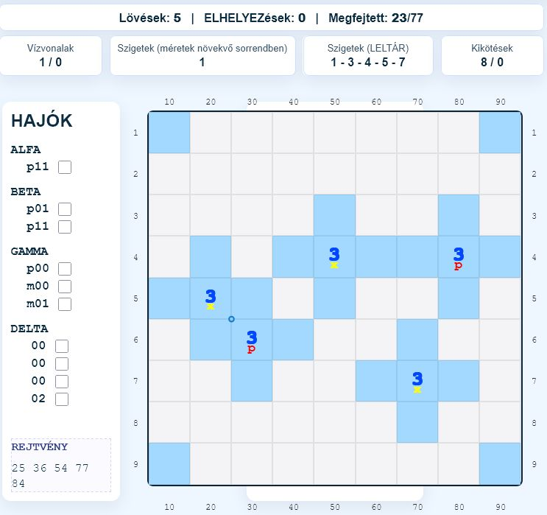

Ez a rejtvény több tekintetben szokatlan Viszonylag sok, öt egyforma lövéssel indul, melyek mindegyike 3-as víz, azaz egyetlen hajó-találat sincs. A sok víz azonnal kizárja egy vízszintes AL11 hajó lehetőségét, mert a keresztező piros vonal miatt legalább két sornyi/oszlopnyi távolság kell a partig. (AL hajón hosszában nem fér el piros vonal.) Ráadásul, függőlegesen is csak két lehetőség van: a 30. oszlopban felül és az 50. oszlopban alul.

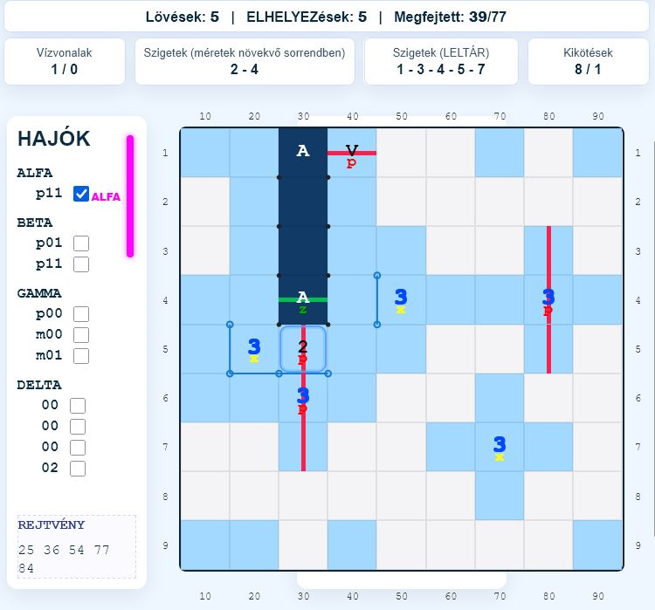

Próbálkozzunk elhelyezni az AL11-et felül a 30. oszlopban, amiből szinek és szigetek is kiadódnak. Mivel “próbálkozásban” vagyunk, a FOLYTAT eljárást követjük, hogy kudarc esetén ELVETve a próba-lépéseket visszamehessünk a kiindulásra.

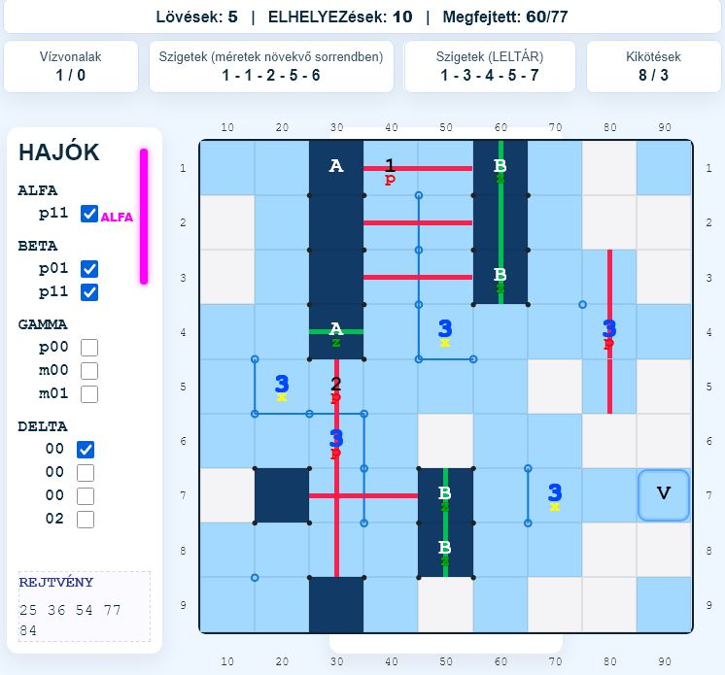

A HAJÓK leltárából látjuk, hogy mindkét pBE hajó az AL11-gyel párhuzamos, azaz mindkettő függőleges. Ezek elhelyezésére a táblán csak két hely van: az 50. oszlopban lenn és a 60. oszlopban fenn. A felső hely határozott, az alsó helyen a két középső mező a biztos.

Mindkét hajóban van zöld vonal – pBE.1 -, melyek láthatóan függőlegesek lesznek.

A kiadódó vízpontok/mezők két hajómezőt és csatlakozó piros vonalakat is eredményeznek.

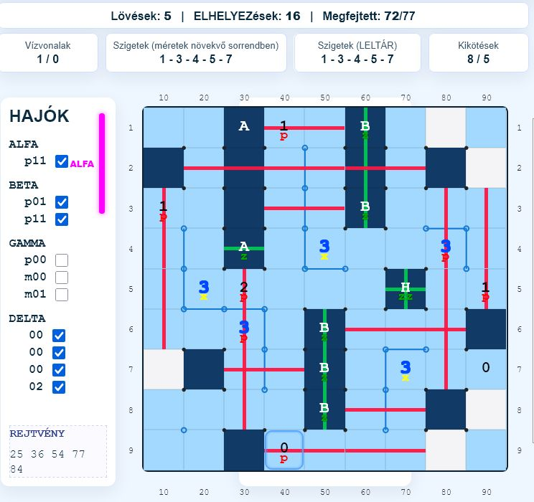

Ha az 56. mező víz lenne, az középen egy óriási tócsát eredmé-nyezne, így az lesz a pBE harmadik mezeje. Hasonlóan, a 75. mezőre kerül a DE02, és balra már csak egyetlen egészülhet ki a 7-es sziget egy utolsó vízponttal, amivel egy DE00 is adódik a fennmaradó üres helyen.

A kiadódó három piros vonal végére kerül a LELTÁR utolsó három – GA – hajója, amivel megtaláltuk az összes hajó helyét, azaz a megoldást.

Berajzoljuk a hiányzó színes vonalakat és ellenőrízzük a LELTÁRt.

Utólag láthatjuk, hogy induláskor szerencsésen választottunk az AL11-nek helyet a próbálkozáshoz, nyilvánvalóan adódó további lépésekben jutottunk a MEGOLDÁShoz. Ha gyakorlásul végigmegyünk a rejtvényen AL11 alternatív helyéről indulva, hasonló könnyedséggel jutunk egy eredményre, amiről csak a végén derül ki egyetlen hiba: felbukkan egy pBE12, ami nincs a LELTÁRban. Összehasonlítva a MEGOLDÁSt és az ALTERNATÍVÁt, és látva, hogy egyetlen mezőben különböznek csak, nem csodálkozunk hasonlatos könnyedségükön.

MEGOLDÁS ALTERNATÍVA
.
